TRƯỜNG ĐẠI HỌC CÔNG NGHỆ SÀI GÒN

**KHOA CÔNG NGHỆ THÔNG TIN**

---oOo---

**LUẬN VĂN TỐT NGHIỆP**

*Tên đề tài:*

**XÂY DỰNG TRANG WEB MUA BÁN Ô TÔ**

Người hướng dẫn: **ThS. HOÀNG KHUÊ**

Sinh viên thực hiện:

1. **NGUYỄN TRỌNG THÀNH**

TP HỒ CHÍ MINH – NĂM 2023

TRƯỜNG ĐẠI HỌC CÔNG NGHỆ SÀI GÒN

**KHOA CÔNG NGHỆ THÔNG TIN**

---oOo---

**LUẬN VĂN TỐT NGHIỆP**

*Tên đề tài:*

**XÂY DỰNG TRANG WEB MUA BÁN Ô TÔ**

Người hướng dẫn: **ThS. HOÀNG KHUÊ**

Sinh viên thực hiện:

1. **NGUYỄN TRỌNG THÀNH**

TP HỒ CHÍ MINH – NĂM 2023

Để hoàn thiện được bài báo cáo như ngày hôm nay, em xin được gửi lời cảm ơn đến Ban giám hiệu Nhà trường, quý thầy cô giáo Trường Đại Học Công Nghệ Sài Gòn nói chung và Khoa Công Nghệ Thông Tin nói riêng đã tạo cho em một môi trường học tập bổ ích, năng động, tận tình giảng dạy, truyền đạt những kiến thức vô cùng bổ ích. Đây chính là cơ hội để em có cơ hội để áp dụng những kiến thức được học trên giảng đường vào thực tế để hiểu rõ và nắm chắc hơn về kiến thức và thành thạo hơn những kỹ năng của mình.

Đặc biệt, em xin được gửi lời cảm ơn đến thầy Hoàng Khuê đã tận tình hướng dẫn, phân tích, đóng góp ý kiến và cung cấp những nội dung cũng như kiến thức để em có thể làm hoàn thiện được bài báo cáo này một cách tốt nhất.

Kính chúc Ban giám hiệu Nhà trường, quý thầy cô có thật nhiều sức khỏe.

Em xin chân thành cảm ơn!

Nguyễn Trọng Thành

**MỤC LỤC**

CHƯƠNG 1. GIỚI THIỆU 1

1.1. Mục tiêu luận văn 1

1.2. Những thách thức cần giải quyết 1

1.2.1. Ý nghĩa khoa học và thực tiễn của đồ án 2

1.2.2. Tóm tắt kết quả nghiên cứu của đề tài 2

1.3. Nội dung, phạm vi thực hiện 3

1.3.1. Phạm vi thực hiện, Đối tượng: 4

1.4. Kết quả cần đạt 5

CHƯƠNG 2. PHƯƠNG PHÁP THỰC HIỆN 6

2.1. Các hệ thống tương tự 6

2.1.1. Amazon Lex 6

2.2. Cơ sở lý thuyết 8

2.2.1. Tìm hiểu công nghệ xây dựng chương trình 8

2.3. Công nghệ sử dụng 9

2.3.1. Giới thiệu công nghệ 9

2.3.2. Giới thiệu về PyCharm 12

2.3.3. Giới thiệu về MySQL 16

2.3.4. Giới thiệu sơ lược về Qt designer 18

2.4. Phân tích yêu cầu 20

2.4.1. Các quy trình, nghiệp vụ 20

2.4.2. Sơ đồ chức năng 22

2.4.3. Sơ đồ Use case tổng quát 22

CHƯƠNG 3. THIẾT KẾ 23

3.1. Mô hình dữ liệu 23

3.2. Mô hình xử lý 23

3.2.1. Use case chi tiết 23

3.2.2. Sơ đồ tuần tự 23

3.2.3. Sơ đồ hoạt động 23

3.3. Hệ thống màn hình 23

3.4. Hệ thống báo biểu 23

CHƯƠNG 4. THỬ NGHIỆM 24

4.1. Các kịch bản thử nghiệm 24

4.2. Kết quả thử nghiệm các kịch bản 24

4.3. Xử lý các trường hợp ngoại lệ 24

CHƯƠNG 5. KẾT LUẬN 25

5.1. Kết quả đối chiếu với mục tiêu 25

5.2. Các vấn đề tồn đọng 25

5.3. Mở rộng 25

TÀI LIỆU THAM KHẢO 26

**DANH MỤC CÁC HÌNH VẼ**

dasdasdasdas

# GIỚI THIỆU

## Mục tiêu luận văn

Mục tiêu của luận văn "Xây dựng website mua bán ô tô" là xây dựng trang web đáp ứng được nhu cầu của người bán xe dễ dàng kết nối để đến khách hàng nhằm giới thiệu các sản phẩm một cách chi tiết và hiệu quả, cũng như cung cấp cho khách hàng một nơi để tìm đến khi có nhu cầu mua xe mà không cần phải tới tận showroom. Cụ thể, các mục tiêu chính của đề tài bao gồm:

* Mục tiêu thứ nhất: Nghiên cứu nhu cầu thực tế của người bán và khách hàng mua xe để biết các tính năng cần có trong website.
* Mục tiêu thứ hai: Tạo ra 1 website có giao diện thân thiện, dễ sử dụng
* Mục tiêu thứ ba: Cung cấp được đầy đủ yêu cầu nghiệp vụ của người bán và khách hàng.
* Mục tiêu thứ tư: Ứng dụng được các công nghệ mới vào dự án.

Từ các mục tiêu trên, luận văn mong muốn giúp cải thiện hiệu quả việc mua bán ô tô, tiết kiệm thời gian và tăng tính tiện dụng cho người sử dụng.

## Nội dung, phạm vi thực hiện

Hiện nay, có vô số website mua bán online: từ phức tạp như các sản thương mại điện tử cho đến các trang web của các cửa hàng nhỏ, … Nhận thấy sự cần thiết đó nên em chọn đề tài “Xây dựng website mua bán ô tô" nhằm mục đích nghiên cứu, thiết kế và xây dựng một website thân thiện với người dùng để đáp ứng nhu cầu mua bán ô tô được hiệu quả và dễ dàng hơn.

Với đề tài này, em hy vọng sẽ đóng góp một phần trong việc cải thiện quá trình ứng dụng công nghệ thông tin vào việc mua bán, chuyển từ mua bán truyền thống dần sang mua bán online, đồng thời cũng mở ra hướng nghiên cứu và phát triển hoàn thiện kĩ năng lập trình bản thân.

Tuy đã rất cố gắng học hỏi và tìm hiểu tài liệu từ nhiều nguồn thông tin nhưng điều kiện thời gian và khả có hạn nên không tránh được thiếu sót. Kính mong được sự đóng góp từ thầy và các bạn để em có thể hoàn thiện hơn về bài báo cáo này.

### Phạm vi thực hiện, đối tượng:

#### Phạm vi thực hiện:

#### Phạm vi môi trường

* + - Ứng dụng web

#### Phạm vi chức năng:

* + - Đối với người mua:
      * Xem sản phẩm
      * Mua hàng
      * Yêu cầu tư vấn
    - Đối với người quản lí:
      * Quản lý sản phẩm
      * Quản lý người dùng
      * Quản lý hóa đơn

#### Đối tượng nghiên cứu:

* Ngôn ngữ lập trình JavaScript
* Công cụ lập trình Visual Studio Code
* Quy trình, nghiệp vụ thực tế mua bán xe.

#### Đối tượng khảo sát:

* Người đã mua ô tô, người có nhu cầu sở hữu xe trong tương lai.
* Nhân viên bán xe của các showroom.

#### Phương pháp khảo sát:

* Phương pháp thu thập khảo sát nghiệp vụ từ nhiều nguồn.
* Sử dụng tài liệu hướng dẫn từ các diễn đàn công nghệ.
* Sử dụng các video hướng dẫn có liên quan từ YouTube.
* Sử dụng website Stackoverflow và một số website khác để sửa lỗi phát sinh trong quá trình phát triển.

#### Phương pháp khảo sát thực tiễn:

Phỏng vấn những nhân viên bán xe với phạm vi câu hỏi xoay quanh các nghiệp vụ quản lý câu hỏi và câu trả lời đảm bảo đầy đủ các chức năng chính của phần mềm và khai thác các chức năng mới có liên quan đến mua bán ô tô nhằm giúp cho website đầy đủ các chức năng cần có.

## Kết quả cần đạt

#### Kết quả

Đối với đề tài là “Xây dựng website mua bán ô tô cũ”, kết quả cần đạt được là:

* Giao diện hài hòa, thân thiện, giúp người dùng dễ dàng sử dụng.
* Trang chủ sẽ hiển thị danh sách các sản phẩm mới nhất và bán chạy nhất giúp cho người dùng có thể dễ dàng tìm kiếm
* Có chức năng đăng kí, đăng nhập
* Cung cấp đầy đủ tính năng để khách hàng xem xe và mua xe tại website
* Ứng dụng công nghệ micro frontend vào trang web.

# PHƯƠNG PHÁP THỰC HIỆN

## Các hệ thống tương tự

Có nhiều website tương tự đang hoạt động trong thực tế kinh doanh của các doanh nghiệp đáp ứng đầy đủ yêu cầu nghiệp vụ và đem tới trải nghiệp mua sắm tích cực cho khách hàng. Một vài website tiêu biểu như Bến Thành Ford, Hyundai Trường Chinh,…

### Ô tô Sài Gòn (https://www.otosaigon.com/)

#### Giới thiệu về Ô tô Sài Gòn

Trang web "Ô tô Sài Gòn" có một giao diện người dùng đơn giản và dễ sử dụng, giúp người dùng dễ dàng tìm thấy thông tin về các loại ô tô đang được bán. Trên trang chủ, người dùng sẽ được chào đón bằng danh sách các danh mục ô tô phổ biến, bao gồm sedan, SUV, xe bán tải, xe đạp điện và nhiều hơn nữa. Người dùng có thể chọn danh mục phù hợp để xem danh sách các xe ô tô tương ứng.

Mỗi danh mục ô tô sẽ hiển thị các thông tin quan trọng như hãng sản xuất, mô hình, năm sản xuất, tình trạng xe, giá cả và một mô tả ngắn gọn. Người dùng có thể tìm kiếm và lọc kết quả theo các tiêu chí như giá, năm sản xuất, mức tiêu thụ nhiên liệu và nhiều hơn nữa.

Người dùng cũng có thể xem thông tin chi tiết về từng chiếc ô tô bằng cách nhấp vào từng mục trong danh sách. Trang chi tiết xe ô tô cung cấp thông tin chi tiết về xe bao gồm hình ảnh, mô tả chi tiết về trạng thái và lịch sử sử dụng, thông số kỹ thuật, thông tin liên hệ của người bán và địa chỉ xe đang được trưng bày.

Các dịch vụ tại ô tô Sài Gòn:

* Tư vấn mua xe
* Bán xe
* Định giá xe
* Thu mua xe
* Cung cấp dịch vụ bảo trì, sửa chữa
* Cung cấp phụ tùng ô tô chính hiệu

#### Ưu và nhược điểm của trang web:

* **Ưu điểm:**
  + Đa dạng lựa chọn
  + Giao diện đơn giản và dễ sử dụng
  + Hệ thống chạy ổn định.
  + Cung cấp đầy đủ chức năng giúp khách hàng mua sắm
  + Cung cấp hình ảnh, thông tin đầy đủ
* **Nhược điểm:** 
  + Chưa ứng dụng được nhiều công nghệ mới.
  + Nhiều chức năng độ hoàn thiện chưa cao.
  + Chức năng tìm kiếm khá hạn chế.

## Cơ sở lý thuyết

### Tìm hiểu công nghệ xây dựng chương trình

Để xây dựng một chương trình phần mềm, trước tiên ta cần lựa chọn một số ngôn ngữ lập trình phù hợp. Hiện nay có rất nhiều ngôn ngữ lập trình mã nguồn mở cho phép các developer phát triển web như: php, python, Javascript, … Trong đó Javascript là một ngôn ngữ lập trình phổ biến, có cộng đồng và thư viện phong phú hỗ trợ cho việc phát triển website nên em quyết định sẽ chọn Javascript làm ngôn ngữ chính để xây dựng chương trình.

Bên cạnh đó em sẽ dùng Visual Studio Code làm IDE (Môi trường phát triển tích hợp) cho việc viết code, chạy chương trình.

## Công nghệ sử dụng

### Giới thiệu công nghệ

#### Giới thiệu về JavaScript



JavaScript là một ngôn ngữ lập trình website, được tích hợp và nhúng trong HTML giúp website sống động hơn. JavaScript cho phép kiểm soát các hành vi của trang web tốt hơn so với khi chỉ sử dụng mỗi HTML. Với JavaScript, các nhà phát triển có thể tạo ra các ứng dụng web dễ dàng, từ các trò chơi đơn giản đến các ứng dụng web động và thậm chí là các ứng dụng web phức tạp như trang thương mại điện tử. JavaScript là một ngôn ngữ linh hoạt và có thể được sử dụng cả trên phía máy chủ và phía client. Ngoài ra, JavaScript còn có rất nhiều thư viện và framework phổ biến như [ReactJS](https://topdev.vn/it-jobs/reactjs-kt214), [AngularJS](https://topdev.vn/it-jobs/angularjs-kt13), [VueJS](https://topdev.vn/it-jobs/vuejs-kt1297), giúp cho việc phát triển các ứng dụng web trở nên dễ dàng và hiệu quả hơn.

Nhiều ông lớn trong ngành công nghệ như Google, PayPal, Microsoft đã và đang sử dụng JavaScript. Do đó, sự phổ biến của JavaScript vẫn đang tiếp tục tăng lên và là một trong những ngôn ngữ lập trình quan trọng nhất trong thời đại số ngày nay.

* **Thư viện**

Trong những năm qua, JavaScript đã trở nên trưởng thành hơn, áp dụng một hệ sinh thái mạnh mẽ hơn và tập hợp một cộng đồng người dùng khổng lồ.

Một số thư viện phổ biến:

* React
* AngularJS
* Vue.js
* Ember.js

#### Sự phổ biến

Khảo sát dành cho nhà phát triển StackOverflow vào năm 2020 đã xếp hạng JavaScript là ngôn ngữ phổ biến nhất. Hơn 90% trang web sử dụng JavaScript và nó cũng là một thành phần của Google, Facebook, Twitter, YouTube, v.v.

Brandon Eich, người tạo ra JavaScript, đã thiết kế nó thành một ngôn ngữ mà các lập trình viên và nhà thiết kế có thể sử dụng để lắp ráp các thành phần và tự động hóa công việc của họ

### Giới thiệu về React

#### React là gì?



**Hình 2‑2:** React là gì và Logo React

React (ReactJs hay React.js) là một thư viện JavaScript mã nguồn mở được phát triển bởi đội ngũ kỹ sư đến từ Facebook; nó được giới thiệu vào năm 2011, cho đến nay là đã được hơn 10 năm. Nguyên lý xây dựng của React dựa trên components (component-based approach), có thể tái sử dụng và phù hợp với ứng dụng 1 trang (Single Page Application – SPA). React giúp lập trình viên xây dựng giao diện người dùng dựa trên JSX (môt cú pháp mở rộng của JavaScript), tạo ra các DOM ảo (virtual DOM) để tối ưu việc render 1 trang web.

ReactJs sau khi ra đời đã cho thấy sự phù hợp của nó trong việc phát triển các ứng dụng Web với nhiều chức năng được tích hợp. Nó đã tạo thành 1 xu thế, 1 hình mẫu phát triển website với nhiều chức năng, khả năng tương tác đa dạng với người dùng. Hiện tại sau hơn 10 năm phát triển thì React vẫn đang chiếm vị trí số 1 trong các thư viện Front-end hiện tại.

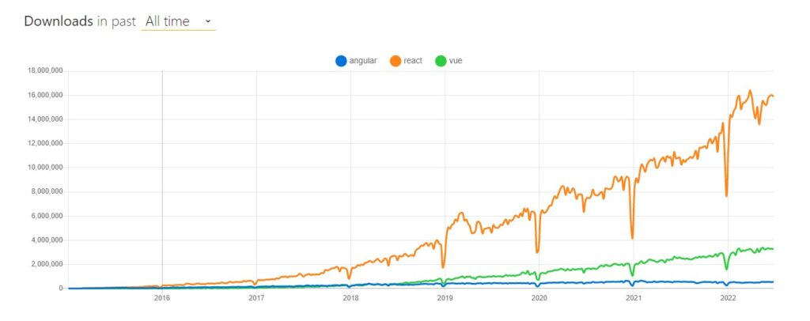

#### Ưu và nhược điểm của việc sử dụng React

#### Ưu điểm

* Reactjs cực kì hiệu quả: Reactjs giúp cải thiện hiệu suất rất nhiều.
* Reactjs giúp việc viết các đoạn code JS dễ dàng: sử dụng cú pháp jsx cho phép ta trộn giữa code HTML và Javascript.
* Có cộng đồng lớn, tài liệu đa dạng phong phú.

#### Nhược điểm

* Khó tiếp cận cho người mới học Web
* React chỉ là View Library nó không phải là một MVC framework như những framework khác. Đây chỉ là thư viện của Facebook giúp render ra phần view. Vì thế React sẽ không có phần Model và Controller, mà phải kết hợp với các thư viện khác.
* Tích hợp Reactjs vào các framework MVC truyền thống yêu cầu cần phải cấu hình lại

### Giới thiệu về MySQL

#### MySQL là gì??

MySQL là một hệ quản trị cơ sở dữ liệu mã nguồn mở phổ biến và mạnh mẽ, được sử dụng rộng rãi trên toàn thế giới. Được phát triển bởi một cộng đồng đông đảo các nhà phát triển, MySQL cung cấp giải pháp đáng tin cậy và linh hoạt cho việc lưu trữ và truy xuất dữ liệu.

MySQL được sử dụng trong các ứng dụng web, hệ thống quản lý cơ sở dữ liệu, và các ứng dụng dựa trên dữ liệu khác. Với khả năng xử lý tốt, khả năng mở rộng dễ dàng và hiệu suất cao, MySQL đã trở thành một trong những hệ quản trị cơ sở dữ liệu phổ biến nhất trong lĩnh vực phát triển phần mềm.

MySQL hỗ trợ tốt cho ngôn ngữ SQL (Structured Query Language), khả năng lưu trữ và truy xuất dữ liệu nhanh chóng, kiểm soát quyền truy cập dựa trên người dùng và phân quyền, khả năng sao lưu và phục hồi dữ liệu,…

#### Giới thiệu về hệ quản trị dữ liệu MySQL:

MySQL là hệ quản trị cơ sở dữ liệu mã nguồn mở phổ biến nhất thế giới và được các nhà phát triển rất ưa chuộng trong quá trình phát triển ứng dụng. Vì MySQL là hệ quản trị cơ sở dữ liệu tốc độ cao, ổn định và dễ sử dụng, hoạt động trên nhiều hệ điều hành cung cấp một hệ thống lớn các hàm tiện ích rất mạnh. Với tốc độ và tính bảo mật cao, MySQL rất thích hợp cho các ứng dụng có truy cập CSDL trên internet. Và đặc biệt, MySQL có phiên bản miễn phí cung cấp tính năng khá đầy đủ

MySQL là một trong những ví dụ rất cơ bản về Hệ Quản trị Cơ sở dữ liệu quan hệ sử dụng Ngôn ngữ truy vấn có cấu trúc (SQL).

MySQL được sử dụng cho việc bổ trợ NodeJs, PHP, và nhiều ngôn ngữ khác, làm nơi lưu trữ những thông tin trên các trang web viết bằng NodeJs, PHP hay Perl, ...

#### Ưu điểm của MySQL?

* Miễn phí: MySQL là hệ quản trị CSDL mã nguồn mở. Do đó ta có thể sử dụng nó trong phạm vi dự án mà không phát sinh thêm chi phí.
* Dễ sử dụng: MySQL sử dụng ngôn ngữ truy vấn có cấu trúc (SQL) nên dễ sử dụng đối với bản thân em do đã được học tại trường.
* Tốc độ nhanh chóng: MySQL có cộng đồng người dùng lớn nên luôn được cập nhật các phiên bản thường xuyên tối ưu hiệu suất truy vấn và bảo mật.
* Tính bảo mật cao: MySQL sở hữu nhiều tính năng bảo mật ở cấp cao. Bởi vậy, nó thích hợp cho các ứng dụng sử dụng cơ sở dữ liệu trên internet.

#### Nhược điểm của việc sử dụng MySQL:

+ Trong một số trường hợp, MySQL gặp khó khăn khi xử lý các tác vụ phức tạp hay khi phải xử lý dữ liệu lớn.

+ Hiệu suất không phải là cao nhất nếu so với các hệ quản trị CSDL khác như Oracle hay SQL Server.

### Giới thiệu sơ lược về Micro Frontend

#### Giới thiệu

#### Công nghệ Micro Frontend là một phương pháp để xây dựng các ứng dụng web phân tán, mà trong đó các thành phần giao diện người dùng (UI) được phân tách và triển khai độc lập. Các thành phần UI này được gọi là "micro frontends".

#### Ưu và nhược điểm của việc sử dụng Micro Frontend

#### Ưu điểm

* Tách biệt các module chức năng thành nhiều phần source code riêng biệt. Từ đó giảm các dependencies ở mỗi project, lượng code sẽ ít hơn, giúp cho quá trình build deploy nhanh hơn và các file js bundle cũng sẽ nhẹ hơn
* Có khả năng mở rộng một cách dễ dàng bằng cách nhiều team cùng tham gia.
* Có thể sử dụng các thư viện, framework khác nhau (React, Angular) để phát triển các module khác nhau của một dự án.
* Có khả năng cập nhật, nâng cấp thư viện hoặc phát triển lại một phần nào đó của dự án.
* Dễ dàng kiểm thử (testing) các chức năng một cách độc lập.

#### Nhược điểm

* + Chia nhỏ các dự án sẽ dẫn tới trùng lập các dependencies hoặc source code
  + Nhiều team phát triển nên khó trong việc quản lý source code nếu không có quy định chung rõ ràng từ ban đầu.

### Giới thiệu về ExpressJS

#### ExpressJS là gì??

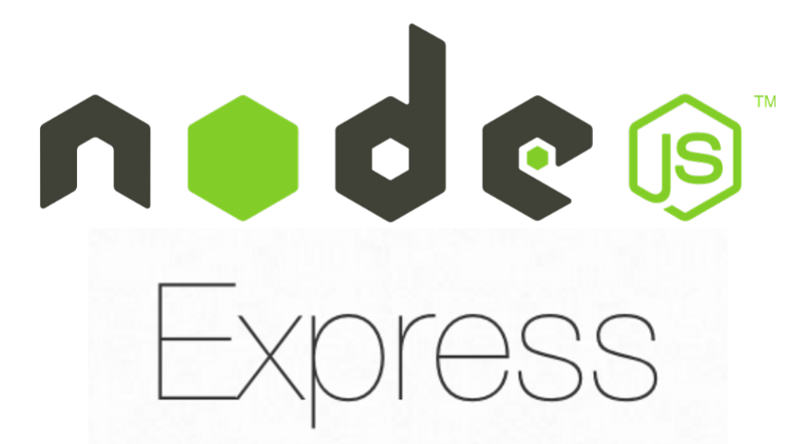

Express.js, hay đơn giản là Express, là một framework web backend để xây dựng các API RESTful với Node.js, được phát hành dưới dạng phần mềm mã nguồn mở theo Giấy phép MIT. Express.js được thiết kế để xây dựng các ứng dụng web và API. Nó đã được gọi là khung máy chủ tiêu chuẩn trên thực tế cho Node.js.

#### Ưu điểm của ExpressJS?

+ Đơn giản và dễ học: ExpressJS có cấu trúc đơn giản và dễ tiếp cận.

+ Linh hoạt: ExpressJS cung cấp một số lượng lớn các middleware có sẵn và hỗ trợ tích hợp với các thư viện và công cụ bên thứ ba khác. Cho phép nhà phát triển tùy chỉnh ứng dụng của họ theo cách riêng biệt và tích hợp các tính năng mà họ cần.

+ Mô-đun: ExpressJS là một framework mô-đun, cho phép bạn sử dụng chỉ những thành phần cần thiết cho ứng dụng của mình

+ Hỗ trợ tốt cho API: Nó cung cấp các công cụ và middleware hữu ích để xử lý yêu cầu và phản hồi API một cách dễ dàng.

+ Cộng đồng mạnh mẽ: ExpressJS có một cộng đồng phát triển đông đảo và năng động.

#### Nhược điểm của việc sử dụng ExpressJS:

+ Thiếu cấu trúc chuẩn: Do ExpressJS là một framework nhẹ nhàng và linh hoạt, nó không đưa ra nhiều quy định và cấu trúc chuẩn dẫn đến sự khác nhau giữa các dự án.

+ Quản lý trạng thái ứng dụng phức tạp: Khi xây dựng các ứng dụng lớn và phức tạp cần phải sử dụng các thư viện bên thứ ba hoặc triển khai các giải pháp tùy chỉnh.

## Phân tích yêu cầu

### Các quy trình, nghiệp vụ

1. Bán xe: Nhân viên bán xe xử lý chào bán các loại xe có ở cửa hàng.
2. Quản lý xe: Người quản lý phải nắm bắt số lượng và tình trạng các sản phẩm tại showroom.
3. Tư vấn mua xe: Nhân viên bán xe cung cấp tư vấn và hướng dẫn cho khách hàng để khách hàng mua được sản phẩm ưng ý
4. Sửa chữa, bảo trì: showroom có trách nhiệm bảo trì cho người mua, đồng thời cung cấp dịch vụ sửa chữa cho các khách hàng có nhu cầu.
5. Thu mua xe: nhân viên bán xe liên hệ xem tình trạng xe và ra thỏa thuận.

#### Các quy trình:

1. Quy trình đăng nhập:

* Khách hàng truy cập vào website.
* Chọn chức năng đăng nhập.
* Nhập thông tin đăng nhập.
* Nhấn đăng nhập
* Hệ thông kiểm tra thông tin đăng nhập.
* Xác thực đăng nhập trong vòng 1s.
* Đăng nhập thành công

1. Quy trình đăng kí trên một website mua bán ô tô thường gồm các bước sau:

* Truy cập website.
* Chọn đăng kí tài khoản
* Điền thông tin cá nhân.
* Nhấn gửi
* Xác nhận thông tin lần nữa.
* Hệ thống xử lý tạo trong tối đa 1s.
* Hệ thống gửi gmail xác nhận.
* Người dùng truy cập mail để xác nhận đăng kí.
* Đăng kí thành công
* Khách hàng chọn đăng nhập và đăng nhập bằng tài khoản vừa đăng kí.

1. Quy trình xem xe:

* Truy cập trang web
* Chọn chức năng tìm kiếm xe.
* Lựa chọn xe.
* Nhấn xem thông tin chi tiết.
* Chọn liên hệ với người bán.
* Chọn liên hệ để trả lời các câu hỏi.
* Lên lịch hẹn xem xe
* Thương lượng giá.
* Xử lý giấy tờ và thủ tục.

1. Quy trình định giá:

* Nhân viên đến xem xe theo lịch hẹn
* Thu thập thông tin xe: xem chi tiết về xe cần định giá
* Nghiên cứu thị trường: Tiến hành nghiên cứu thị trường để tìm hiểu giá trị thực tế của xe trong khu và các yếu tố thị trường khác.
* Xác định mức định giá dựa trên thông tin về xe và dữ liệu thị trường.
* Xem xét tình trạng thực tế xe.
* Đưa ra giá đề xuất.

Thương lượng.

* Xác nhận giá trị

1. Quy trình bán xe:

* Truy cập trang web
* Admin đăng nhập tài khoản
* Chọn “Đăng tin bán xe”
* Nhập thông tin xe cần đăng bán
* Nhấn đăng.
* Xác nhận đăng tin.
* Hệ thống xử lý trong vòng tối đa 2s.
* Đăng bán thành công.

1. Quy trình nhập xe:

* Người dùng chọn chức năng bán xe
* Khách hàng gửi thông tin xe vào form
* Nhân viên liên hệ.
* Lên lịch hẹn xem xe
* Nhân viên kiểm tra và đánh giá xe.
* Xác định giá trị xe.
* Thanh toán thu mua xe.
* Xử lý giao dịch

1. Quy trình tạo báo cáo:

* Người quản lý đăng nhập chức năng quản lý
* Chọn tạo báo cáo.
* Chọn xác nhận.
* Hệ thống xử lý và tổng hợp dữ liệu.
* Trong thời gian tối đa 1 phút.
* Hệ thống trả về bản báo cáo theo mẫu.
* Người quản lý chọn in báo cáo .

1. Quy trình tư vấn:

* Khách hàng chọn chức năng tư vấn
* Nhập thông tin để liên hệ.
* Nhấn gửi.
* Hệ thống xử lý gửi yêu cầu của khách tới admin.
* Phân công cho nhân viên liên hệ tư vấn.
* Nhân viên liên hệ theo thông tin của khác
* Nhân viên tư vấn cho khách.

Tạo báo cáo: Dựa trên thiết kế báo cáo đã hoàn thiện, website tạo báo cáo theo định dạng và cấu trúc đã xác định. Công cụ và phần mềm tạo báo cáo có thể được sử dụng để tạo ra báo cáo ở định dạng tương ứng (ví dụ: PDF, Excel, PowerPoint).

Kiểm tra và đánh giá báo cáo: Trước khi xuất báo cáo, website tiến hành kiểm tra và đánh giá báo cáo để đảm bảo tính chính xác, đúng định dạng và đáp ứng được yêu cầu của người nhận báo cáo. Kiểm tra bao gồm việc kiểm tra lỗi chính tả, kiểm tra tính toán và đánh giá tổng quan về độ hoàn thiện của báo cáo.

Xuất báo cáo: Sau khi báo cáo đã được kiểm tra và đánh giá, website xuất báo cáo dưới dạng tệp tin hoặc định dạng tương ứng để có thể in hoặc gửi điện tử cho người nhận báo cáo.

Phân phối báo cáo: Báo cáo được gửi đến người nhận báo cáo thông qua email, hệ thống tin nhắn hoặc các phương thức giao tiếp khác.

### Sơ đồ chức năng

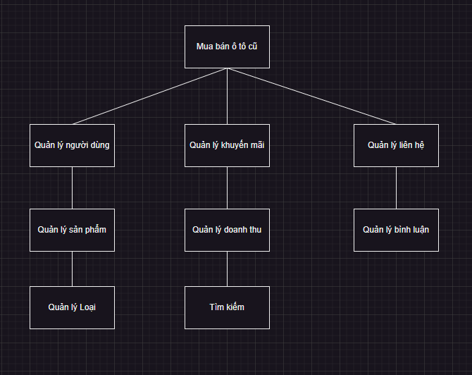

### Sơ đồ Use case tổng quát

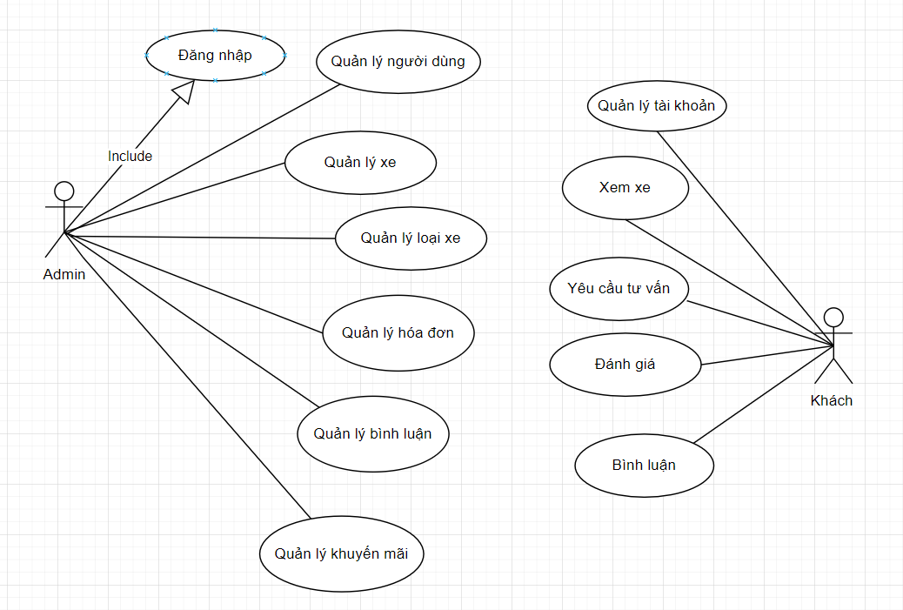

# THIẾT KẾ

## Mô hình dữ liệu

## Mô hình xử lý

### Use case chi tiết

### Use case chi tiết quản lý người dùng

Bảng 1**. Mô tả use case Quản lý người dùng.**

|  |  |
| --- | --- |
| Tên Use case | Quản lý người dùng |
| Actor | Admin |
| Mô tả | Admin xem thông tin bất động sản và thực hiện các chức năng thêm, cập nhật, xóa |
| Pre-conditions | Đăng nhập tài khoản với phân quyền là admin |
| Post-conditions | Hiển thị form quản lý người dùng |
| Luồng sự kiện chính | Actor chọn chức năng Quản lý người dùng  Hệ thống hiển thị màn hình Quản lý người dùng  Extend Use Case thêm người dùng  Extend Use Case Cập Nhật thông tin người dùng  Extend Use Case xóa người dùng |
| Luồng sự kiện phụ | Thoát khỏi hệ thống Quản Lý người dùng |
| <Extend Use Case> | Thêm người dùng  Actor chọn thêm người dùng.  Actor nhập thông tin người dùng.  Nhấn thêm.  Hiển thị trang quản lý mới  Actor nhấn nút thoát. |
| <Extend Use Case> | Xóa người dùng  Actor chọn người dùng cần xóa.  Actor nhấn nút xóa.  Actor nhấn xác nhận xóa  Hiển thị thông báo xóa thành công.  Actor nhấn nút thoát. |
| <Extend Use Case> | Cập Nhật thông tin người dùng  Actor chọn người dùng cần thay đổi thông tin.  Nhập thông tin cần thay đổi.  Chọn đồng ý thay đổi hoặc hủy.  Cập nhật CSDL  Hiển thị thông tin cập nhật.  Rẽ nhánh 1:  Kiểm tra thông tin bị rỗng.  Lặp lại bước 1 luồng sự kiện chính  Rẽ nhánh 2:  Kiểm tra thông tin bị trùng.  Lặp lại bước 1 luồng sự kiện chính  Rẽ nhánh 3:  Kiểm tra thông tin người dùng hợp lệ.  Cập nhật CSDL. |
| <Extend Use Case> | **Tra cứu Nhân Viên.**  **Actor nhập thông tin Nhân Viên cần tra cứu thông tin.**  **Chọn tra cứu.**  **Hiển thị danh sách Nhân Viên cần tra cứu.**  **Actor chọn Nhân Viên cần tra cứu.**  **Rẽ nhánh 1:**   * **Kiểm tra thông tin bị rỗng.** * Lặp lại bước 1 luồng sự kiện chính.   **Rẽ nhánh 2:**   * **Không tồn tại thông tin Nhân Viên.** * Lặp lại bước 1 luồng sự kiện chính.   **Rẽ nhánh 3:**   * **Hiển thị thông tin Nhân Viên hợp yêu cầu.** * **Hiển thị danh sách Nhân Viên.** |

### Use case chi tiết quản lý xe

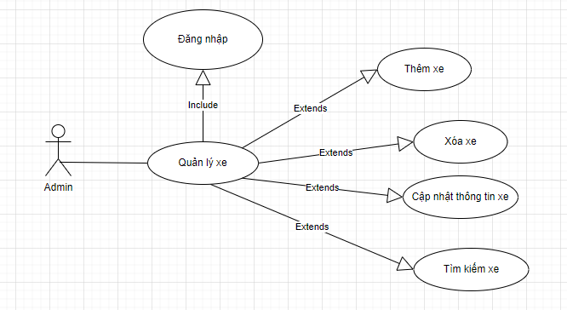

Bảng 2**. Mô tả use case Quản lý xe.**

|  |  |
| --- | --- |
| Tên Use case | Quản lý xe |
| Actor | Admin |
| Mô tả | Admin xem thông tin xe và thực hiện các chức năng xem chi tiết, cập nhật, tra cứu, xóa |
| Pre-conditions | Đăng nhập tài khoản với phân quyền là admin |
| Post-conditions | Hiển thị form quản lý xe |
| Luồng sự kiện chính | Actor chọn chức năng Quản lý xe  Hệ thống hiển thị màn hình Quản lý xe  Extend Use Case Xem Chi Tiết xe  Extend Use Case Xóa xe  Extend Use Case Cập Nhật thông tin xe  Extend Use Case tìm kiếm xe |
| Luồng sự kiện phụ | Thoát khỏi hệ thống Quản Lý xe |
| <Extend Use Case> | Xem Chi Tiết xe  Actor chọn xe cần xem.  Actor nhấn nút xem chi tiết.  Hiển thị form chi tiết xe.  Actor nhấn nút thoát. |
| <Extend Use Case> | Xóa xe  Actor chọn xe cần xóa.  Actor nhấn nút xóa.  Actor nhấn xác nhận xóa  Hiển thị thông báo xóa thành công.  Actor nhấn nút thoát. |
| <Extend Use Case> | **Cập Nhật thông tin xe**  **Actor chọn xe cần thay đổi thông tin.**  **Nhập thông tin cần thay đổi.**  **Chọn đồng ý thay đổi hoặc hủy.**  **Cập nhật CSDL**  **Hiển thị thông tin cập nhật.**  **Rẽ nhánh 1:**   * **Kiểm tra thông tin bị rỗng.** * Lặp lại bước 1 luồng sự kiện chính   **Rẽ nhánh 2:**   * **Kiểm tra thông tin bị trùng.** * Lặp lại bước 1 luồng sự kiện chính   **Rẽ nhánh 3:**   * **Kiểm tra thông tin xe hợp lệ.**   **Cập nhật CSDL.** |
| <Extend Use Case> | **Tra cứu xe.**  **Actor nhập thông tin xe cần tra cứu thông tin.**  **Chọn tra cứu.**  **Hiển thị danh sách xe cần tìm.**  **Actor chọn xe mình cần.**  **Rẽ nhánh 1:**   * **Kiểm tra thông tin bị rỗng.** * Lặp lại bước 1 luồng sự kiện chính.   **Rẽ nhánh 2:**   * **Không tồn tại thông tin.** * Lặp lại bước 1 luồng sự kiện chính.   **Rẽ nhánh 3:**   * **Hiển thị thông tin xe hợp yêu cầu.**   **Hiển thị danh sách xe.** |

### Use case chi tiết quản lý bình luận

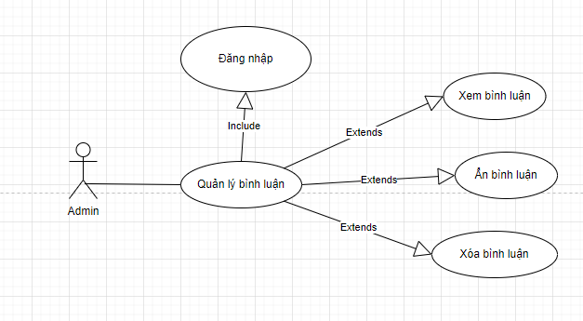

Bảng 3**. Mô tả use case Quản lý bình luận.**

|  |  |
| --- | --- |
| Tên Use case | Quản lý bình luận |
| Actor | Admin |
| Mô tả | Admin xem bình luận và thực hiện các chức năng ẩn, xóa |
| Pre-conditions | Đăng nhập tài khoản với phân quyền là admin |
| Post-conditions | Hiển thị form quản lý bình luận |
| Luồng sự kiện chính | Actor chọn chức năng Quản lý bình luận  Hệ thống hiển thị màn hình Quản lý bình luận  Extend Use Case xem bình luận  Extend Use Case ẩn bình luận  Extend Use Case xóa bình luận |
| Luồng sự kiện phụ | Thoát khỏi hệ thống Quản Lý người dùng |
| <Extend Use Case> | Ẩn bình luận  Actor bình luận cần ẩn  Nhấn ẩn bình luận.  Nhấn xác nhận  Actor nhấn nút thoát. |
| <Extend Use Case> | Xóa bình luận  Actor chọn bình luận cần xóa.  Actor nhấn nút xóa.  Actor nhấn xác nhận xóa  Hiển thị thông báo xóa thành công.  Actor nhấn nút thoát. |

### Use case chi tiết quản lý hóa đơn

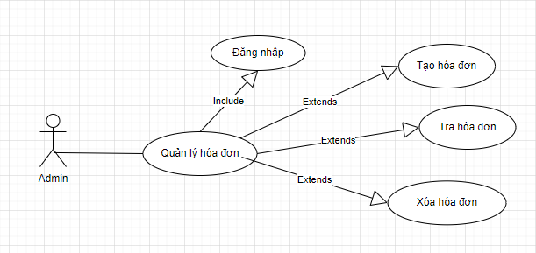

Bảng 4**. Mô tả use case Quản lý xe.**

|  |  |
| --- | --- |
| Tên Use case | Quản lý hóa đơn |
| Actor | Admin |
| Mô tả | Admin xem thông tin xe và thực hiện các chức năng tạo hóa đơn, tra cứu, xóa |
| Pre-conditions | Đăng nhập tài khoản với phân quyền là admin |
| Post-conditions | Hiển thị form quản lý hóa đơn |
| Luồng sự kiện chính | Actor chọn chức năng Quản lý hóa đơn  Hệ thống hiển thị màn hình Quản lý hóa đơn  Extend Use Case Xóa hóa đơn  Extend Use Case tạo hóa đơn  Extend Use Case tra cứu hóa đơn |
| Luồng sự kiện phụ | Thoát khỏi hệ thống Quản Lý hóa đơn |
| <Extend Use Case> | Xóa hóa đơn  Actor chọn hóa đơn cần xóa.  Actor nhấn nút xóa.  Actor nhấn xác nhận xóa  Hiển thị thông báo xóa thành công.  Actor nhấn nút thoát. |
| <Extend Use Case> | **Tra cứu hóa đơn.**  **Actor nhập thông tin** hóa đơn **cần tra cứu thông tin.**  **Chọn tra cứu.**  **Hiển thị danh sách** hóa đơn **cần tìm.**  **Actor chọn** hóa đơn **mình cần.**  **Rẽ nhánh 1:**   * **Kiểm tra thông tin bị rỗng.** * Lặp lại bước 1 luồng sự kiện chính.   **Rẽ nhánh 2:**   * **Không tồn tại thông tin.** * Lặp lại bước 1 luồng sự kiện chính.   **Rẽ nhánh 3:**   * **Hiển thị thông tin** hóa đơn **hợp yêu cầu.**   **Hiển thị danh sách** hóa đơn**.** |
| <Extend Use Case> | Thêm hóa đơn**.**  Actor chọn thêm hóa đơn**.**.  Actor nhập thông tin hóa đơn**.**  Nhấn thêm.  Hiển thị trang quản lý mới  Actor nhấn nút thoát. |

### Sơ đồ tuần tự

### Sơ đồ tuần tự thêm xe

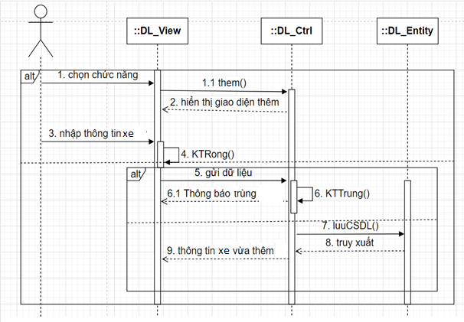

### Sơ đồ tuần tự thêm người dùng

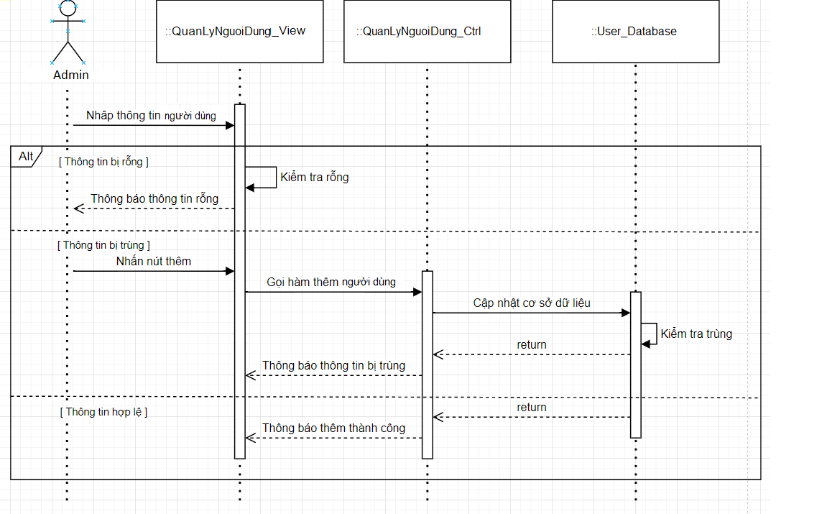

### Sơ đồ tuần tự xóa người dùng

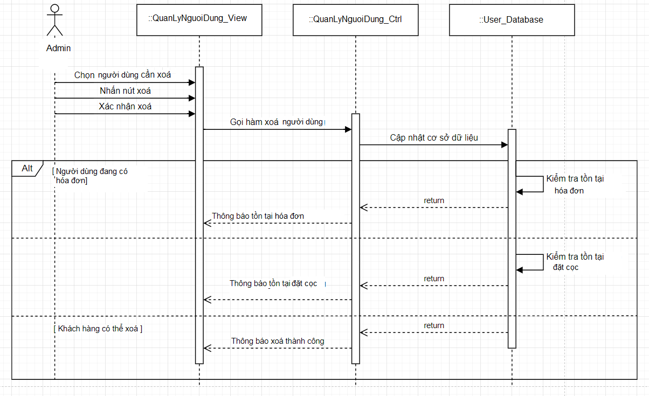

### Sơ đồ tuần tìm kiếm người dùng

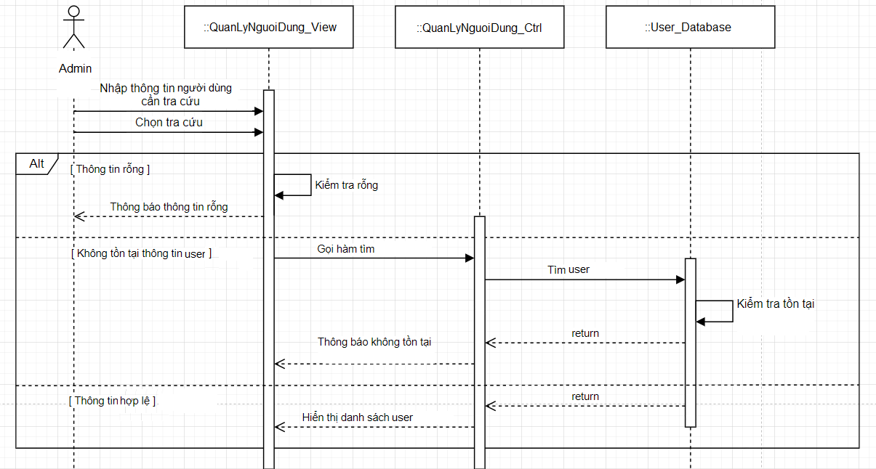

### Sơ đồ hoạt động

### Sơ đồ hoạt động đăng nhập

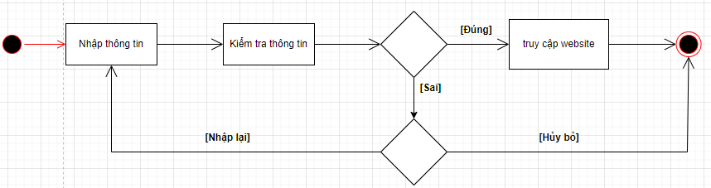

### Sơ đồ hoạt động thêm người dùng

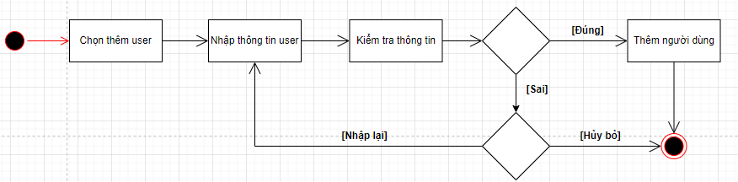

## Hệ thống màn hình

### Home

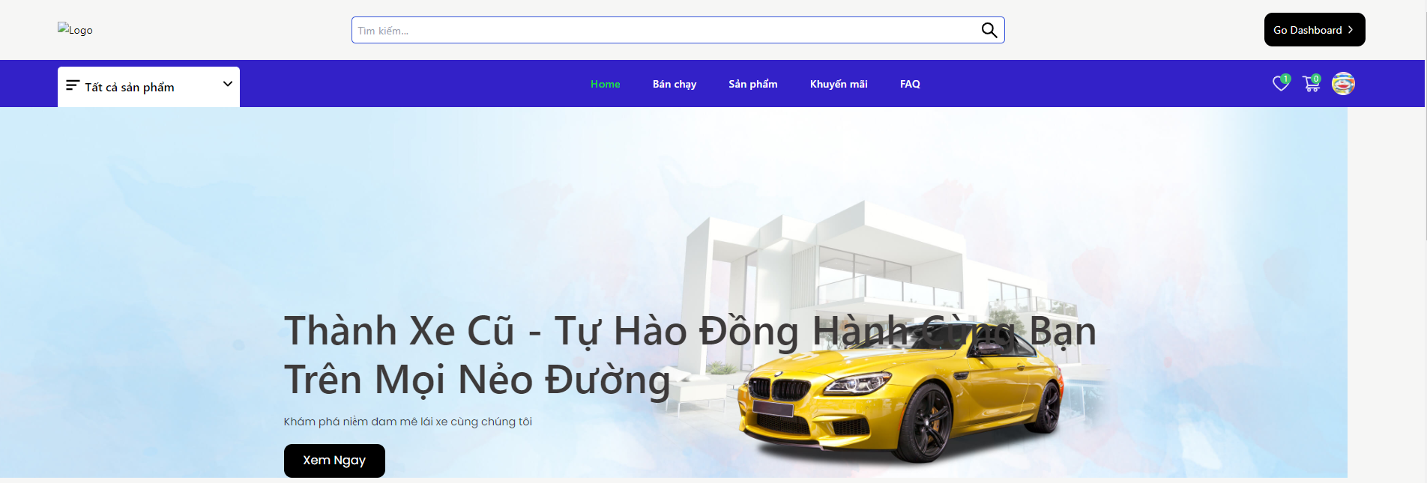

### Chitietsanpham

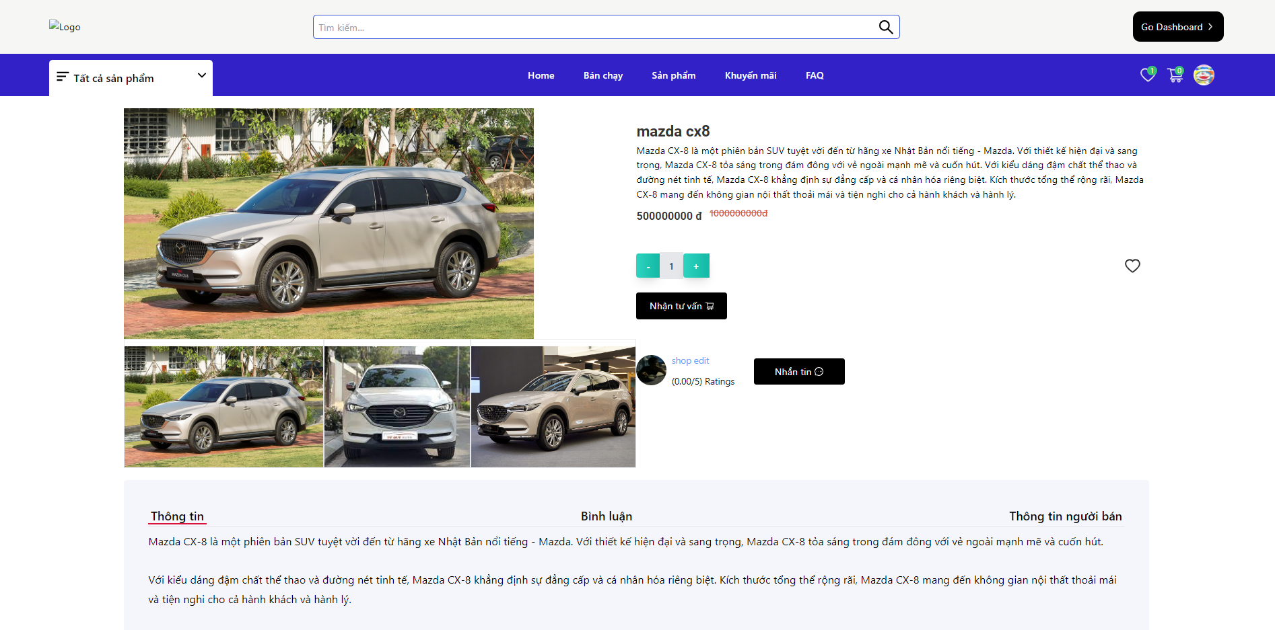

### Admin

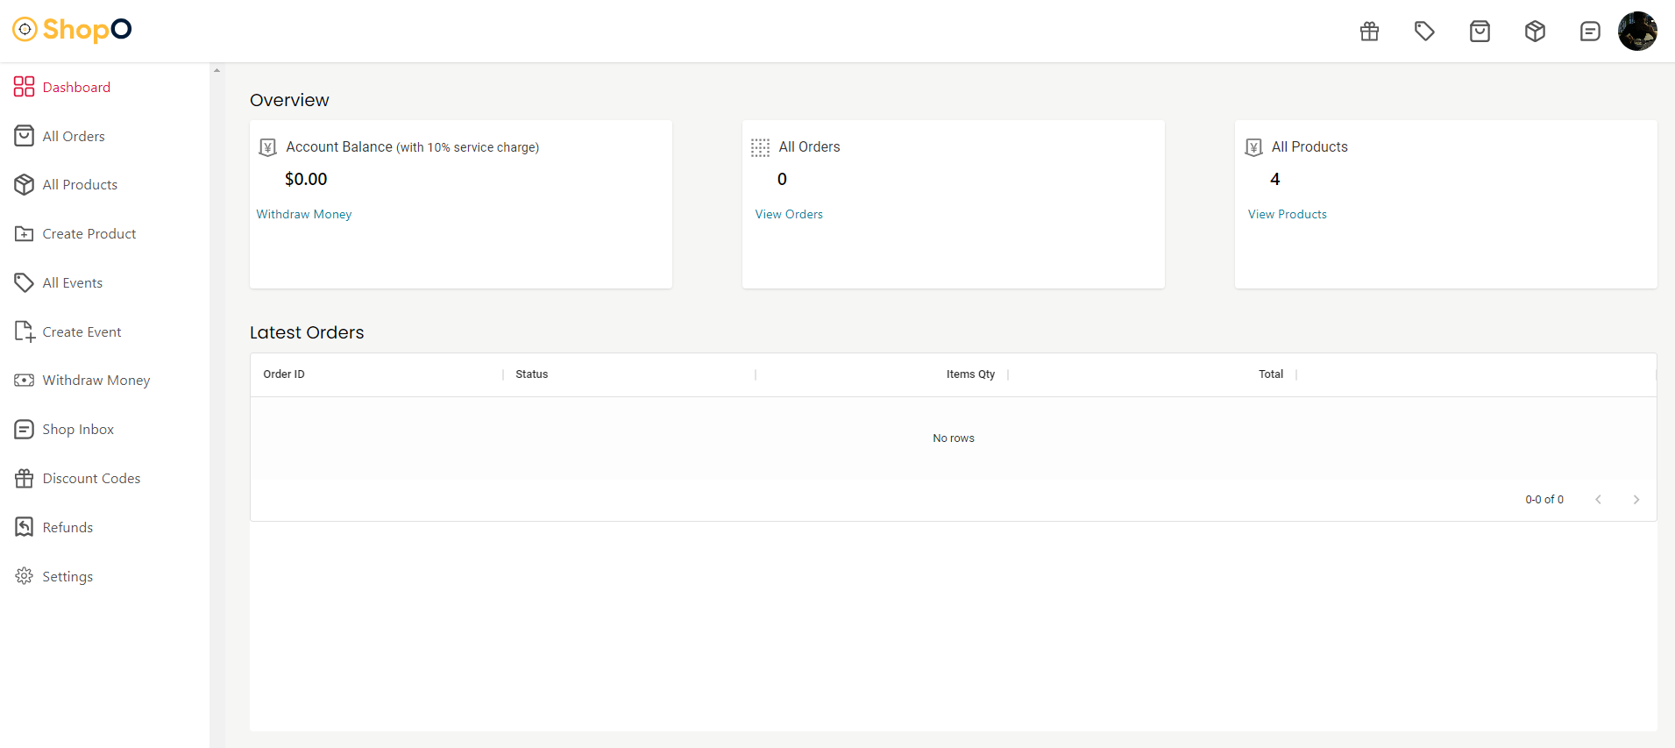

### Login

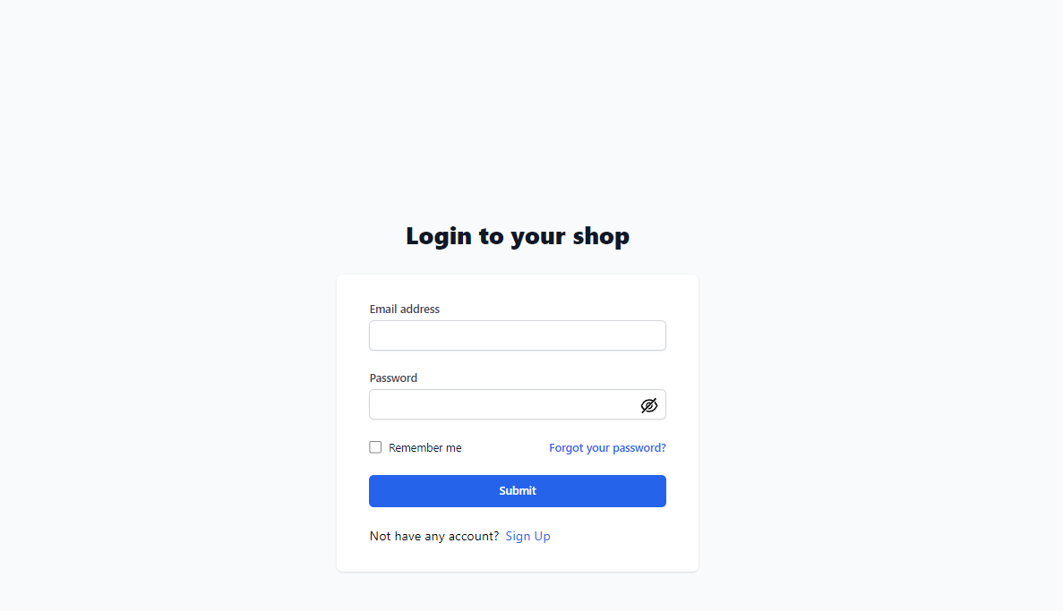

### Đăng kí

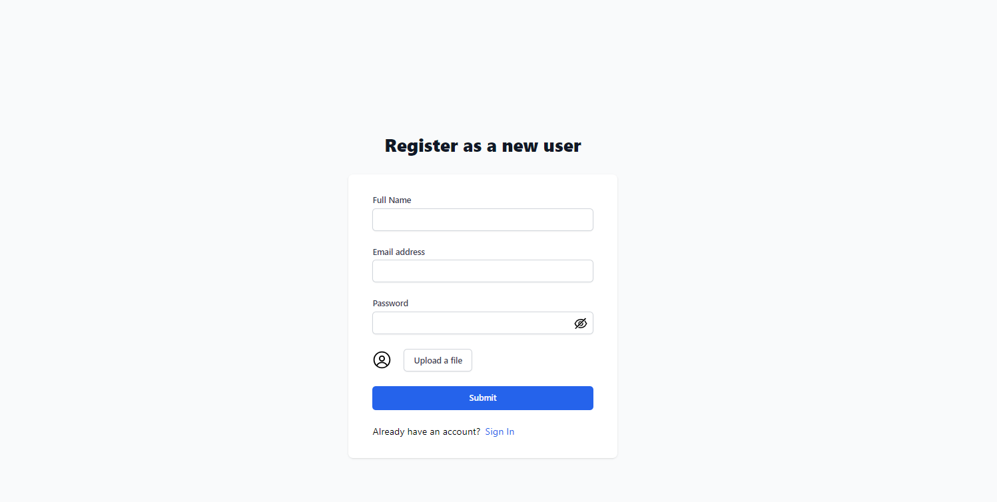

## Hệ thống báo biểu

### Đăng kí không thành công

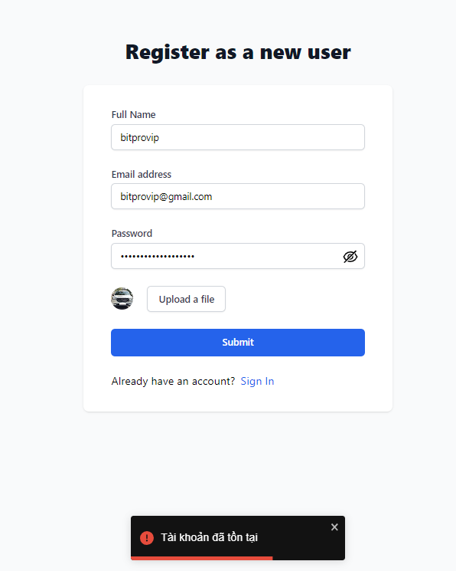

### Đăng kí thành công

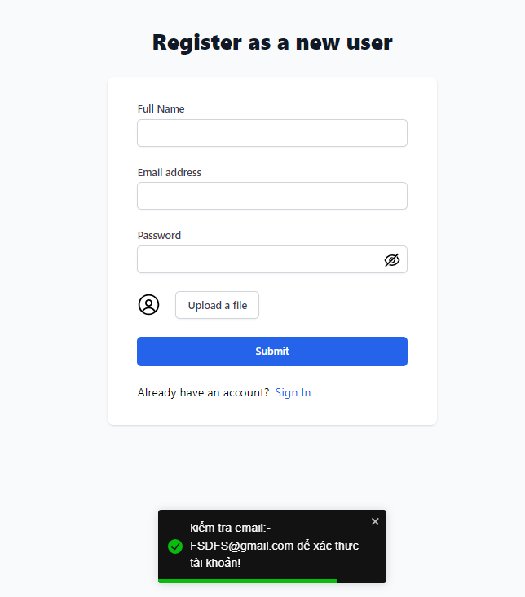

### Đăng nhập không thành công

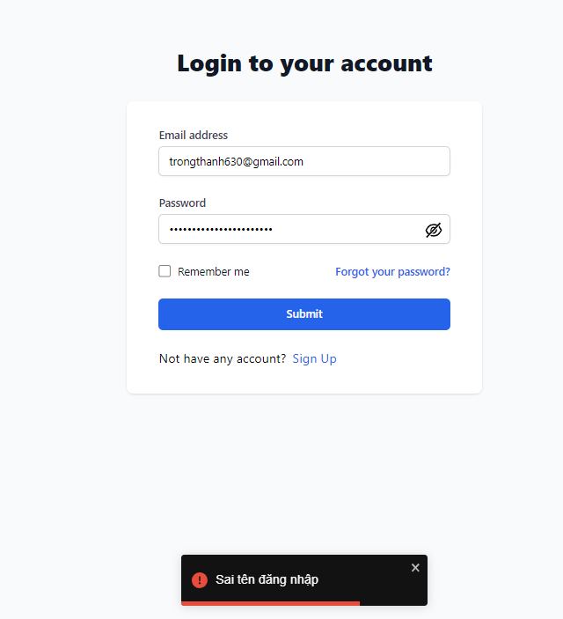

### Không được để trống

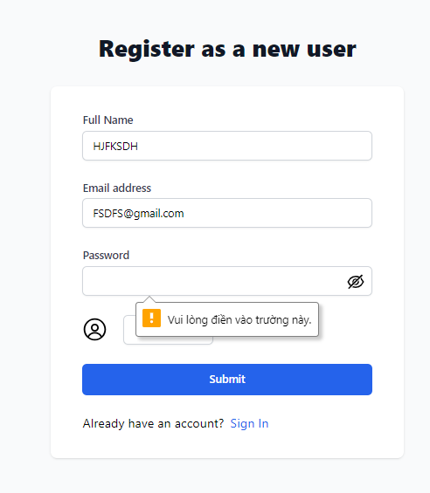

# THỬ NGHIỆM

## Các kịch bản thử nghiệm

Fasdfasdfsda

## Kết quả thử nghiệm các kịch bản

Fsdadfasdf

## Xử lý các trường hợp ngoại lệ

Fsdaadsfadfsd

# KẾT LUẬN

## Kết quả đối chiếu với mục tiêu

Fsdfsadf

## Các vấn đề tồn đọng

* Chưa được trên đa nền tảng
* Giao diện còn đơn giản
* Chạy trên đa nền tảng
* Giao diện chưa được tối ưu hóa chuyển đổi
* Chưa tối ưu hóa truy vấn ngôn ngữ tự nhiên, chưa truy vấn được từ quan trọng trong câu hỏi

## Mở rộng

# TÀI LIỆU THAM KHẢO